以OC为主体的空战AI智能体介绍
智能体整体结构如下图所示：
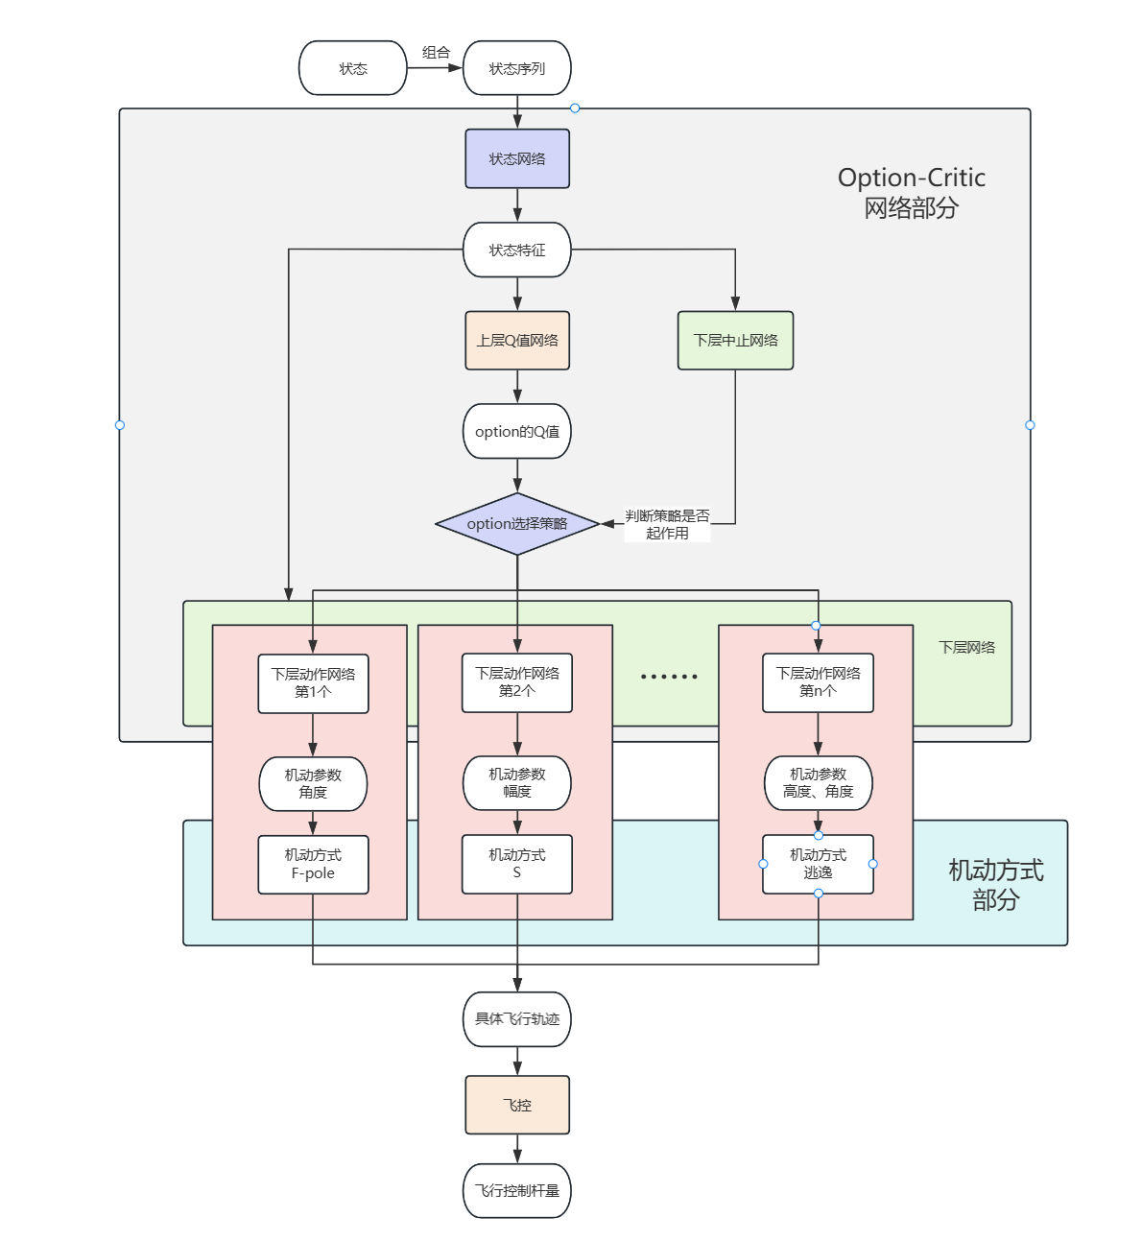
图1-1 智能体总结构
如图所示：智能体从环境状态输入到输出飞机控制需要如下几步：
1，将连续20秒的状态组合为状态序列，来体现飞机在时序上状态的组合；
2，状态序列数据输入Option-Critic网络进行处理决策：
（1）状态网络处理状态得到状态特征；
（2）特征输入上层网络，计算各个option的Q值；
（3）根据中止网络确定option选择策略能否起作用，如果不起作用则沿用上一步option，否则根据策略选最优；
（4）根据策略选option；
（5）根据选择的option，使用对应下层动作网络，根据状态特征输入计算机动动作的参数；
（6）参数输入给机动方式，机动方式得到具体飞行轨迹；
（7）飞行轨迹给飞控模型，得到具体飞行动作杆量。

一，Option-Critic分层强化学习部分

1，总述
上层处理接收的信息，对每个Option进行评价，即计算每个状态下每个Option的Q值；
下层一方面根据选择的option执行具体动作，一方面计算何时停止此option采用新的option。
整体推理和训练过程伪代码如下，在下文中会逐步详细介绍：
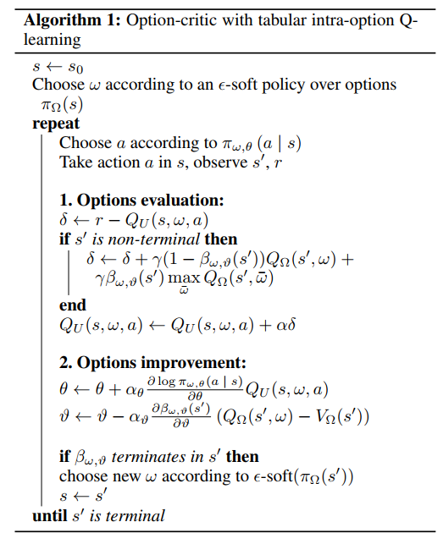
图2-1 OC算法推理和训练总过程伪代码

2，网络构成
四个网络如下图所示：
- 状态处理网络state：如在类似Atari的游戏上实验，需要处理游戏图像，所以是卷积网络，得到输入的状态，在本文中使用线性网络即可；
- Q值网络：策略option Q值网络，以epsilon-greedy的方式选择最优option；
- 终止网络termination：此option现在是否终止；
- 动作网络：下层具体动作网络，每个option有一个网络；

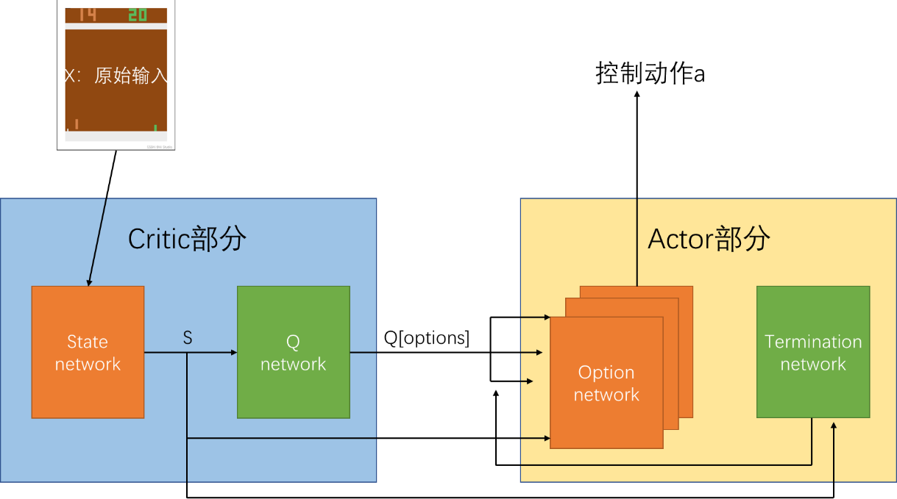
图2-2 OC网络构成

3，推理过程：
1）状态网络接受外界原始状态X，处理后得到状态特征S，用于当作接下来多个网络的输入；
2）先上层Q值网络即critic部分：上层对状态特征进行分析，判断当前每个option的好坏，即Q值；
3）根据每个option的Q值输出，根据一个固定的策略$Ω$，选择一个接下来执行的option。其中策略$Ω$可以是贪婪策略，或者epsilon贪婪策略。epsilon贪婪策略是本文使用的方法，即有ε的概率进行随机option选择作为探索，然后1-ε的概率选择Q值最大的option。
4）然后下层：
4.1）动作网络即actor部分：由前文，每个option都有一个动作网络，每个动作网络都会根据状态特征输出一个动作，然后根据策略$Ω$选择的option，选择对应的网络的输出动作做为最终输出的动作。
4.2）中止网络即termination网络：对策略$Ω$作用，termination网络接受状态特征，输出0或1。如果为1，则策略$Ω$起作用，下一步根据$Ω$选择的新option作为使用的option；如果为0，则现在虽然策略$Ω$选了option，但不起作用，下一步仍使用之前的option

4，训练学习过程

4.1 总述
众所周知，强化学习要根据环境返回的奖励，计算网络更新的梯度，将梯度反向传递，进行网络学习，在一般的强化学习方法中，奖励到网络梯度的转化相对简单。
但对OC算法这样的多层算法而言，这个过程相对十分困难。首先价值函数的定义要丰富，Option的价值函数定义为：
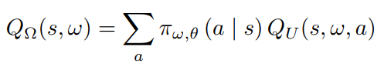
其含义为将下层输出的动作a视为动作，s,w共同视为增广的状态，因此在s下选择option w的Q值就可以视为在增广状态（s,w）下选择动作a的价值函数V，通过Q值累积来计算。
对比原梯度：
可见其实本身梯度计算都是一样的，只是状态转变为增广状态。

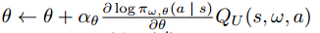

4.2 梯度计算

4.2.1 上层动作网络梯度计算
一般强化学习中动作的Q值可以用下一步的Q值进行计算，其公式如下：
option的Q值同样可以参照以上公式计算，但因为算法中牵扯到了option的改变，因此下一步状态下Q值的计算就要分仍然选择当前option或重新选择最优option两种情况，状态转移就和一般强化学习的马尔可夫过程不同：
因此上层critic选动作的Q值计算公式如下:
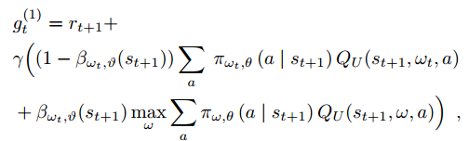
其中β是中止网络对下一步是否继续使用当前option的判断。
和一般的Actor-Critic算法一样，critic的梯度同样采用时序差分来计算，即time differential error，其计算公式为：
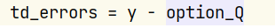
其中option_Q为option的Q值的预测值。
得到梯度后就可以对网络参数进行更新：
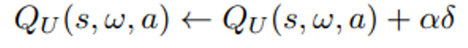

4.2.2 下层动作网络梯度计算
（1）动作网络
论文中提出了Intra-Option Policy Gradient Theorem梯度计算方法，用于我们的目标是学习每个选项option的网络，以最大化回报。
由4.1节可知，Option的价值函数定义为：

因此可进行求导，由Q值到梯度，可用于计算累计回报对下层option网络的梯度：
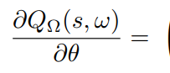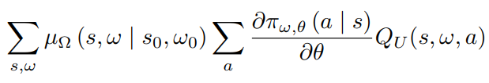
论文中经过一系列推导后，可以将公式化简为：
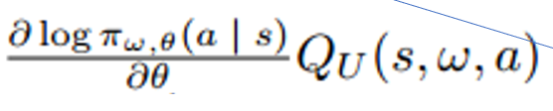
可用于计算梯度再进行更新：
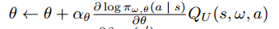
对梯度本质的解释：梯度定义为在选项option执行过程中，如何调整选项内的策略以增加期望的回报，基于Q函数和策略梯度定理的扩展。梯度计算公式为：
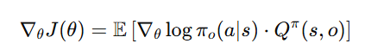
其中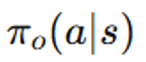是在状态𝑠下，选项option执行动作𝑎的概率，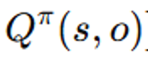是在状态𝑠和选项option下的Q值。这和传统的 策略梯度定理 是一致的，但是这里的策略不是原子动作的策略，而是一个针对选项的策略。
这个公式和论文中公式功能相同，含义一致。

（2）中止网络：
强化学习中一般的Q值计算可以用奖励和下一步的价值函数计算，这个公式是最基础的贝尔曼方程：
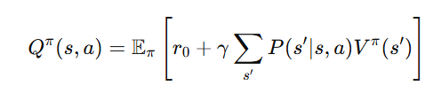
推广到OC中，加入增广状态（s,w）后，动作的Q值函数定义为：
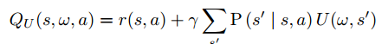
此公式对两边求导，可用于计算累计回报对下层termination网络的梯度。
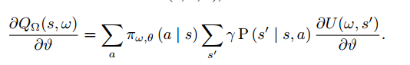
此公式经过一系列推导可得到一下可计算的公式：
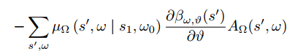
其中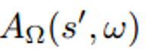表示优势函数：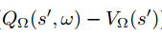，用来衡量s’下选择选项w的好坏，其最大值为0，因为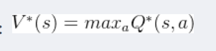。
得到梯度后就可以对网络参数进行更新学习：
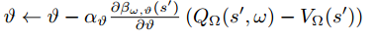
对梯度计算本质的解释：因为termination网络要决定下一步是否继续使用当前option，下一步的价值函数对当前动作Q值的直接影响就是通过中止网络实现，所以从用下一步状态价值函数计算当前状态下选动作的公式出发，来计算中止网络的梯度。

——张洪图 12-20-24

二，机动部分
机动动作得到强化学习部分输出的参数，根据不同机动的特性，输出飞行轨迹。option与不同机动对应如下：
选项option | 机动 | 机动参数
0 | 降高 | 角度、过载、高度·
1 | F-pole机动 | 角度、过载
2 | 随机机动 | 无
3 | S机动 | 幅度、过载
4 | 置尾机动 | 半径、过载
…… | …… | ……
机动举例说明：
Option1对应机动Fpole：
输入参数：双机坐标、三向速度、姿态角、fpole的角度、加速度大小
fpole机动要求飞机的速度方向与双机连线成固定角度

Option2对应机动水平S机动：
输入参数：双机坐标、三向速度、姿态角、S机动的角度、加速度大小
水平S机动要求飞机能够在水平面内做S型飞行轨迹

Option3对应机动爬升：双机坐标、三向速度、姿态角、爬升的角度、加速度大小
爬升机动要求飞机能够以某一角度向上爬升

Option4对应机动置尾：双机坐标、三向速度、姿态角、置尾的半径、加速度大小
置尾机动要求飞机以某一半径做掉头动作

机动的输出参数为根据不同机动求解出来的速度方向，并根据速度方向得到期望的坐标、姿态角，以得到飞控模块的输入。

——张洪图 12-20-24

三，飞控部分
飞控模块的输入为初始的飞机坐标、三向速度、姿态角，以及下一时刻期望的速度大小、期望到达的高度、期望达到的偏航角，而自驾模块的输出为飞机的杆量，包括滚转杆、俯仰杆、偏航杆、油门四个控制量，将四个控制量传给飞机模型，即可得到飞机下一时刻实际到达的位置

——张洪图 12-20-24

